Додаток 1 до Положення про громадський бюджет (бюджет участі) міста Києва на 2016 рік

ГРОМАДСЬКИЙ ПРОЕКТ ДЛЯ РЕАЛІЗАЦІЇ У 2017 РОЦІ

Заповнюється оператором
Дата надходження:
Номер у реєстрі проектів:
ПІП та підпис особи, що реєструє:

Інформація про проект

1. Назва проекту* (не більше 10 слів)
Створити Центр навчання-перенавчання співробітників державних та приватних установ м. Києва при Університеті «Україна»

2. Категорія проекту*
- Безпека та громадський порядок  - Дорожньо-транспортна інфраструктура Енергозбереження  - Комунальне господарство  - Культура та туризм  - Навколишнє середовище | VОсвіта  - Охорона здоров'я  - Соціальний захист  - Спорт  VТелекомунікації, зв’язок та інформаційні технології
3. Локалізація проекту (місто, район)*
Святошинський район в м. Києві, (“Відкритий міжнародний університет розвитку людини “Україна”)

4. Житловий масив / мікрорайон (у разі реалізації в конкретному мікрорайоні)
Україна, м. Київ, Святошинський район чи інший район м. Києва (котрий буде визначений за відповідним рішенням КДМА).

5. Адреси, назва установи / закладу, будинку
Святошинський район, 03115, вул. Львівська, 23, м. Київ, Україна

6. Короткий опис проекту* (не більше 50 слів)
Існуюча в Україні система освіти та виховання не забезпечує створення інтелектуальної еліти та конкурентоздатних лідерів. Пропонується на базі «Відкритого міжнародного університету розвитку людини «Україна»(одним із засновників якого є КМДА), створити «Центр підготовки інтелектуальної елітиУкраїни»та впровадити принципово нову для України систему освітніх методик «АНОЛ-З.І.З.»«Знання», «Інтелект», «Здоров’я», розроблену на основі кращих світових досягнень сучасної науки. “Центром…” будуть підготовлені сотні викладачів, здатних впровадити цю інноваційну систему методик в освіту киян різних вікових груп.

Повний опис проекту та прогнозний обсяг витрат

7. Проблема (передумови, обґрунтування необхідності реалізації проекту)*
8. Мета проекту*
МОН України анонсувало освітню реформу, проте інноваційні методики відсутні, тому громаді Києва слід підтримати Уряд. Система освітніх методик «АНОЛ-З.І.З.» сьогодні патентується в ряді країн Європи та Світу, в тому числі у Німеччині. Проте особливо важливо впровадити ці інноваційні методики саме в Україні і, перш за все в Києві, що дозволить швидко і ґрунтовно підготувати інтелектуальну еліту за найбільш потрібними сьогодні спеціальностями. Кияни мають стати прикладом для всього населення країни, якому слід з усією відповідальністю взятися за організацію масового навчання за принципом безперервної освіти на основі інноваційних методик “М.Н.-О.С.М. “А.-З.І.З.”!
За 25 років Незалежності, установи, котрі курують так звану “освіту” в Україні ( в “ЦЬОМУ” переліку є МОН України) показали свою невідповідність у розумінні змін мислення людей, необхідних напрямків “ЦИХ” філософійв життєдіяльності передових держав світу.
“ЦІ” організації-установи і їх лідери самостійно (і з “допомогою…”) привели системи вирощування, виховання і навчання “ВСІХ” людей України до стану “колябс” (хоча міністри освіти України [і “ЇХ” керівні установи] – постійно змінюються.)!
Народ України за 25 років незалежності зменшився (за фактом проживання в Україні) на 20 млн. людей!
Впровадження в життєдіяльність народів України “Міжнародної науково-освітньої системи методик “АНОЛ-З.І.З”за схемою від “меншого” до “більшого” (перший етап – університет “Україна”) покаже-зазначить, що цей шлях можна назвати – “ВІДНОВЛЕННЯ УКРАЇНИ”!
Вся достеменна інформація і необхідні порозуміння про “М.Н.-О.С.М. “А.-З.І.З.” зазначені у “ЗВЕРНЕННІ-ПРОЛОНГАЦІЇ” професора О.І. Анікіна (автора системи), написаного до ім’я Голови КДМА п. В. Кличка, зареєстрованого співпрацівницею Апарату УДАФП п. Т.В. Немирею 11.10.2016р.
Забезпечити можливість підготовки інтелектуальної еліти для перспективних напрямів розвитку міста Києва. Виконання проекту передбачає впровадження системи інноваційних освітніх методик «АНОЛ-З.І.З.» у визначених освітніх закладах Києва шляхом підготовки групи сертифікованих викладачів на базі спеціалізованого “Центру…” при Університеті «Україна». Зазначені дієвпровадження стануть основним стимулятором і вагомим вкладом в необхідну реформу України.

9. Пропоноване рішення, що до розв’язування проблеми і його обґрунтування*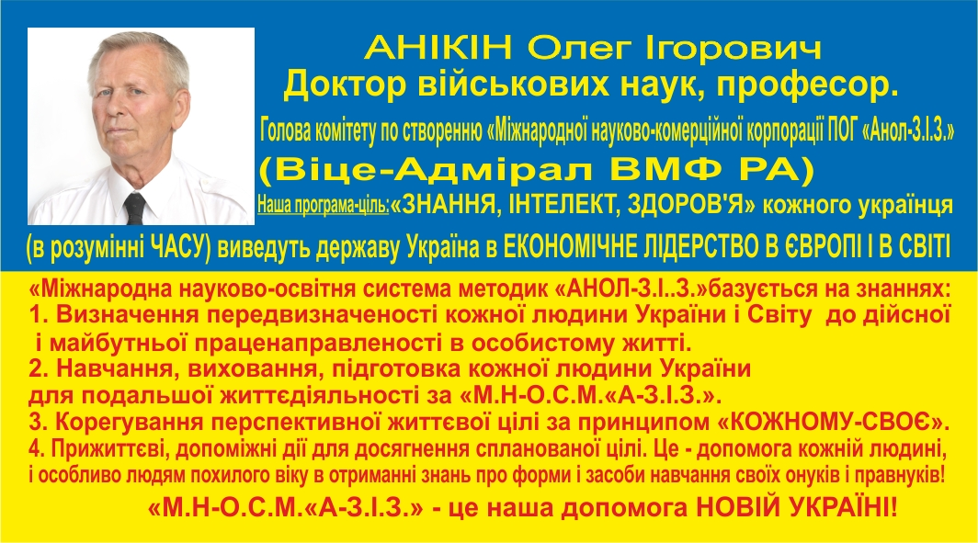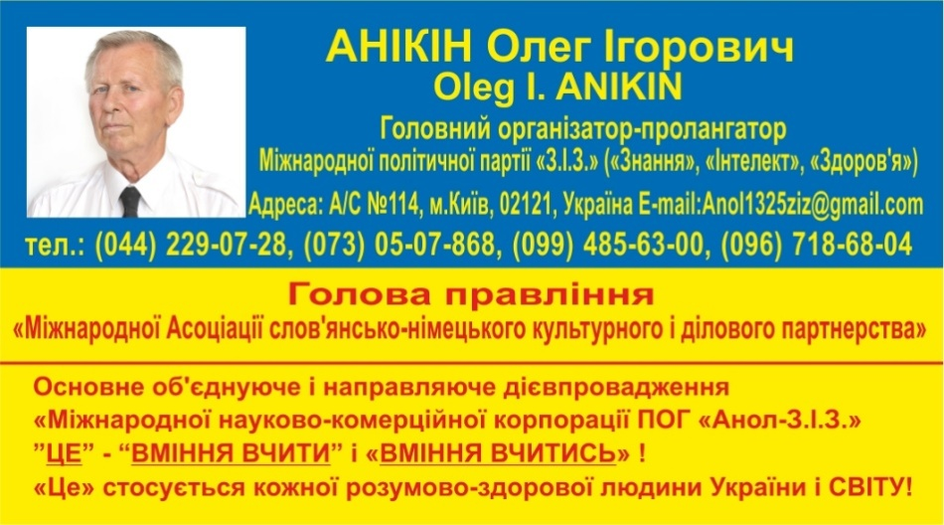
Впровадження системи освітніх методик «АНОЛ-З.І.З.», які вимагають індивідуальної прив’язки освітнього процесу до кожного конкретного учня в залежності від його фізіологічного стану та віку, вимагає ретельної підготовки викладачів, вихователів та створення нових навчальних програм. При цьому в процесі навчання задіються “всі п’ять”органів відчуття людини, а не “два”, як зараз. Саме такі імпринтні методики дозволяють досконально вивчити, будь-яку іноземну мову за 6-9 місяців. За старими методиками (в Україні) англійську мову вчать 15 років і не знають її. Протягом терміну виконання проекту будуть відпрацьовані конкретні освітні елементи інноваційної системи методик з використанням систем штучного інтелекту, нової архітектури навчальних приміщень, дистанційних методів освіти, а також розроблені найбільш оптимальні освітні рекомендації для мешканців Києва в залежності від віку учнів та виду навчального закладу. Тестова перевірка результатів буде доказом ефективності «АНОЛ-З.І.З.».

PS: Вельмишановні! Звертаю Вашу увагу на наступне: професор Анікін О.І. 12.10.2016р. направляв своє “Звернення-Пролонгацію” щодо науково-освітніх пропозицій “Міжнародної Науково-Освітньої Системи Методик “АНОЛ-З.І.З.”-«Знання», «Інтелект», «Здоров’я», на адресу Голови КМДА В.В. Кличка. Саме тому, просимо ознайомитись з копією “ЦЬОГО”“Звернення-Пролонгації”, котре додається.
10. Для кого цей проект (основні групи мешканців, які зможуть користуватись результатами реалізації завдання)
Дана інноваційна освітня методика призначена для підготовкитої категорії осіб, що навчаються, котрі передвизначені для майбутньої спланованої життєдіяльності і інтелектуальних дієвпроваджень у перспективних напрямках розвитку Києва. Впровадження системи освітніх методик «АНОЛ-З.І.З.» буде проведене на конкретних прикладах, починаючи з батьків немовлят, вихователів дитячих дошкільних закладів, вчителів шкіл, коледжів, ВНЗ. Також будуть підготовлені за даною інноваційною методикою групи людей з особливими потребами та киян старшого віку і відповідні фахівці-спеціалісти, котрих будуть готувати-виховувати і навчати в відповідних навчаючих установах “ВСІХ” релігійних конфесій дозволених законами України!

11. План заходів з реалізації проекту (роботи, послуги)
На першому етапі (починаючи з січня 2017р.) для виконання даного проекту буде організовано “ПРОГРАМА СТВОРЕННЯ НОВІТНІХ ФОРМАТІВ ДИСТАНЦІЙНОГО ОТРИМАННЯ ЗНАНЬ ЗА “М.Н.-О.С.М. “А.-З.І.З.”, котра передбачає використання 5 фізично-біологічних почуттів людини (в “ЦЕЙ” час в Україні використовується тільки 2 почуття – “зір” і “слух”!) і базується “ВОНА” на використанні відповідного (невідомого в УКРАЇНІ І СВІТІ) електронно-моделюючого устаткування, котре в режимі “НЕОБХІДНІСТЬ ДО...” керує відповідно-необхідним впливом на вчасне “включення” – використання “ВСІХ” почуттів особи, що навчається.
Зазначена програма покращує якість отримання знань і скорочує “ЇХ” отримання в 4-5 разів!
(Прошу самостійно визначити економічні перспективи подібного навчання в Україні і в світі!)
“ЦІ” прибутки “принесуть” м. Києву в 2017-2020рр. перші $ десятки-сотні млн! Перспектива на 2021-2025рр. зазначається в значно більших цифрах (“ЦЕ”$ млрд!)
На другому етапі проекту за допомогою спеціальних тестових процедур будуть сформовані групи за перспективними напрямками життєдіяльності в м. Києві, а також визначені та узгоджені конкретні освітні заклади в інших районах м. Києва для впровадження системи «АНОЛ-З.І.З.» (ІІ кв. 2017 р).
На третьому етапі будуть відпрацьовані (разом з представниками КДМА) тестові системи для перевірки результатів навчання (ІІІ кв. 2017 р) та проведені попередні оцінки досягнень учнів.
На заключному четвертому етапі проекту будуть сформовані відповідні програми з нових фахівців навчених і підготовлених за “М.Н.-О.С.М. “А.-З.І.З.” і з відповідних співпрацівників КДМА. Згодом будепроведена тестова перевірка результатів впровадження інноваційних програм “Міжнародної Науково-Освітньої Системи Методик “АНОЛ-З.І.З.” для підготовки нового інтелектуального потенціалу м. Києва і КДМА (ІV кв. 2017р).

12. Ключові показники оцінки результату проекту: економічні (наприклад, збільшення надходжень до бюджету[прошу дивитись п. №11], економія ресурсів, тощо), соціальніпрограми: (наприклад, виділення частини грошових надходжень для дотацій стипендій відповідним студентам і курсантам), екологічніпрограми: (наприклад, виділення частини грошей на створення відповідних парків і для озеленення м. Києва,і зменшення забруднення навколишнього середовища, тощо), інші показники, які можна використати для оцінки досягнення результатів практичної реалізації проекту будуть розроблені, спролонговані і впроваджені в перспективі імпрінту “ЧАС”.
Буде проведена перевірка знань та умінь згідно проекту і впроваджень “Закону України” №498-VІІІ, стандартних методик оцінки МОН України, і згодом буде виконано аналіз рівня підготовки груп інтелектуальної еліти в освітньому Центрі університету «Україна».

13. Орієнтовна загальна вартість проекту*
1000 тис. грн.

14. Очікуваний термін реалізації проекту*
25.12.2017 р.

15. Ризики (перешкоди) у реалізації проекту, на які слід звернути увагу
Даний проект суттєво не залежить від соціальних негараздів, проте можливі форс-мажорні обставини в умовах воюючої України, котрі будуть подолані з допомогою КДМА і заінтересованих організацій, фірм і особистостей. Прояви нездорової конкуренції або певного супротиву з боку старих педагогічних формувань будуть подолані з допомогою прогресивних сил університету «Україна» та КМДА і представників Білла і Мелінди Гейтс (США) з котрими проф. Анікін спілкується через “ЇХ”програму “Завдання для великих досліджень”.

16. Приклади (кейси) схожих рішень
Яскраві приклади успішного застосування схожих освітніх методик легко знайти в системі підготовки народів Д. Сходу, Китаю та ряду інших країн південно-східної Азії.
Ряд схожих елементів можливо знайти в освітніх методиках спеціалізованих елітних центрів США та інших провідних країн, що готують своїх професіоналів у закритому режимі.

*зірочкою позначені обов’язкові до заповнення поля

Бюджет проекту

№  п/п | Найменування товарів (робіт, послуг) | Кількість, од. | Ціна за одиницю, грн. | Вартість, грн.
1 | А) Через відповідне рішення КДМА отримання в Святошенському (чи іншому) районі м. Києва (у відповідності ст. №121 Конституції України)0,11Га території – земельної ділянки для будівництва “Першого навчального спеціалізованого центру” по впровадженню в життєдіяльність громади м. Києва загальною прощею 500м²(з спеціальними приміщеннями і новобудовами з новою внутрішньою архітектурною необхідністю).  Б) Вирішення непередбачених організаційно-фінансових проблем. | 1 будівля | 500000 | 500000
2 | Фонд оплати праці співпрацівників Центру та запрошених фахівців | 3 | 36000 | 108000
3 | Розробка науково-методичних рекомендацій та навчальних програм | 10 | 5000 | 25000
4 | Створення системи тестів | 10 | 1000 | 10000
5 | Комунальні податки | 12 міс | 3800 | 45600
6 | Податки | 12 міс | 3283,33 | 39396
 |  |  | Всього: | 1000000

Автор проекту*

ПрізвищеАнікін

Ім’я Олег

По-батьковіІгорович

Дата народження (ДД/ММ/РРРР) 20. 04. 1947

Серія і номер паспорту (або посвідки на проживання)

Телефон
+380 - -

Адреса реєстрації
М. Київ, провул. Лобачевського, 8-“а”

Адреса проживання
02091 м.Київ, вул. Тростянецька 7-В, кв. 157

Електронна пошта (якщо ви бажаєте мати електронні повідомлення)

Вік
☐16–18 ☐19–30 ☐31–40 ☐41–50 ☐51–60 ☐60+

Рід занять
☐Студент ☐Працюю ☐Безробітний ☐Пенсіонер ☐Підприємець

Як ви дізналися про проект?

- Телебачення
- Радіо
- Друковані засоби масової інформації
- Зовнішня реклама
- Сайт міської адміністрації
- Інші інтернет сайти
- Соціальні мережі
- Друзі, знайомі

*всі поля обов'язкові для заповнення

Додатки до заявки
1. Копія паспорту, або посвідки на проживання
2. Бланк підтримки проекту з підписами людей, що його підтримали
3. Бюджет проекту 1.000 000 грн
4. Фото, схема, креслення, що демонструють очікуваний результат
5. Розрахункові рахунки проекту (автора Анікіна Олега Ігоровича) в Приват банку України, м. Київ в грн. №5168 7553 7325 5328

Згода на обробку персональних даних:
Відповідно до Закону України «Про захист персональних даних» від 01.06.2010 № 2297 – VI я, Анікін Олег Ігорович
(прізвище, ім’я та по-батькові повністю)

даю згоду на обробку моїх персональних даних вказаних в пункті 4 цього бланку-заяві виключно для реалізації Програми «Громадський бюджет міста Київ».

27.11.2016р О.І. Анікін
ДатаПідпис

Я погоджуюсь, що:
- заповнений бланк (за виключенням п.13,14,15 та додатку 1) буде опубліковано на сайті виконавчого органу Київської міської міської ради (Київської міської державної адміністрації) в розділі Громадський бюджет;
- на можливість модифікації, об’єднання проекту з іншими завданнями, а також її реалізації в поточному режимі;
- можливе уточнення проекту якщо його реалізація суперечитиме Законам України чи сума для реалізації в 2017 році перевищить максимальний обсяг коштів, визначених на його реалізацію.

З «Угодою з автором” ознайомлений і приймаю умови.
________________ ___________________________________ _____________________________
ДатаПідпис автораПІБ автора
27.11.2016 О.І. Анікін

